МУНИЦИПАЛЬНОЕ БЮДЖЕТНОЕ ДОШКОЛЬНОЕ ОБРАЗОВАТЕЛЬНОЕ УЧРЕЖДЕНИЕ ГОРОДСКОГО ОКРУГА «ГОРОД АРХАНГЕЛЬСК»
«ДЕТСКИЙ САД КОМБИНИРОВАННОГО ВИДА № 187«УМКА»

Проект
«Тур выходного дня»

Составили члены Управляющего Совета:
Соловьёва Ольга Николаевна,
Жукова Екатерина Артемьевна,
Дубинина Екатерина Михайловна,
Мучкаева Ирина Валерьевна,
Гаврилова Екатерина Рудольфовна

Архангельск, 2025
ПАСПОРТ ПРОЕКТА
«Тур выходного дня»

Актуальность
Одним из эффективных способов коллективного сплочения сотрудников учреждения является разработка проекта «Тур выходного дня».
«Тур выходного дня» - это поездка, экскурсия, поход, посещение театра или какой-либо другой из видов отдыха.
Основным отличием этого тура является то, что он рассчитан только на выходные дни и не предусматривает сложные маршруты.
Вид проекта: долгосрочный, познавательно-творческий
Сроки проекта: 2021-2025 учебный год.
Формы и методы:
-беседы с сотрудниками,
-размещение информации о «Турах» для сотрудников в закрытой группе в Вконтакте, на стенде.
-составление «Тура выходного дня».
-фотосессии
Основные исполнители проекта:
- сотрудники МБДОУ Детский сад №187
Цель проекта: Обеспечение культурно-массовой деятельности работников учреждения.
Этапы проекта:
1. Подготовительный этап
2. Основной этап
3. Презентация проекта (аналитический этап)
Этапы реализации проекта:
1. Организационно-подготовительный
Цель: создание условий, обеспечивающих реализацию проекта.
Первый этап проекта предусматривал:
- определение цели Тура (экскурсии, поход и т.д.).
- выбор темы («Идем в музей», «Посещение Драмтеатра», «Экскурсия»).
- сбор информации о местах посещения.
- разработка «Тура выходного дня».
2. Основной
Цель: организация сотрудников учреждения посещения «Тура выходного дня».
Выбор темы «Тура выходного дня» осуществлялся по предпочтениям, предложениям сотрудников учреждения и членов Управляющего Совета ДОУ.
Проведенные «Туры выходного дня» с 2021 по 2025 учебный год:

- Тур выходного дня» на тему «Посещение музея «С.Г. Писахова»
(сентябрь, 2021г.)
- Тур выходного дня» на тему «Спортивный отдых в центре «Бора - Бора» (декабрь, 2022г.)
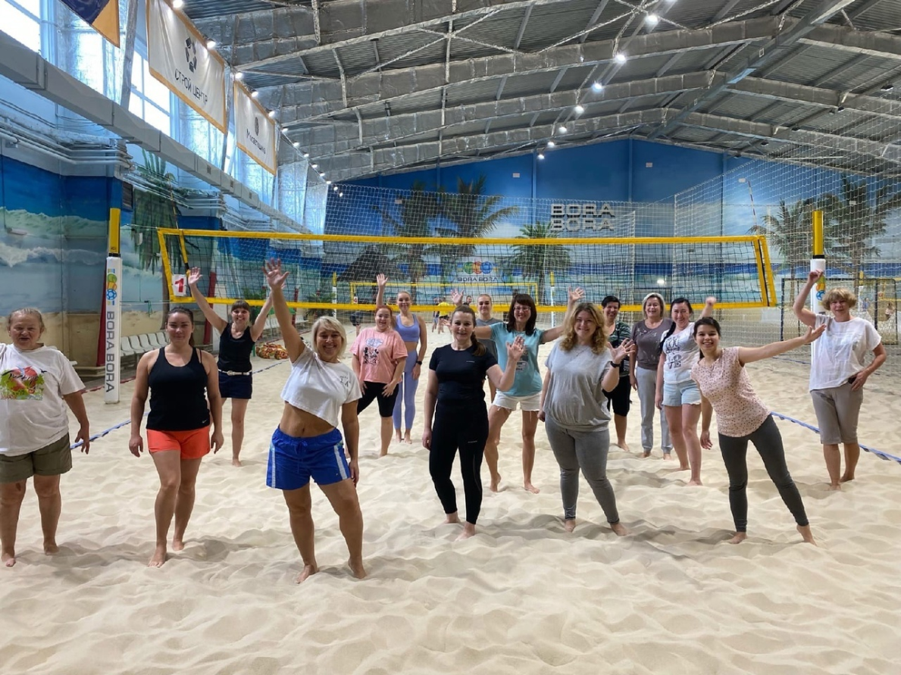

- «Тур выходного дня» на тему «Посещение Фестиваля «Перекрестки Севера» (июль, 2023г.)
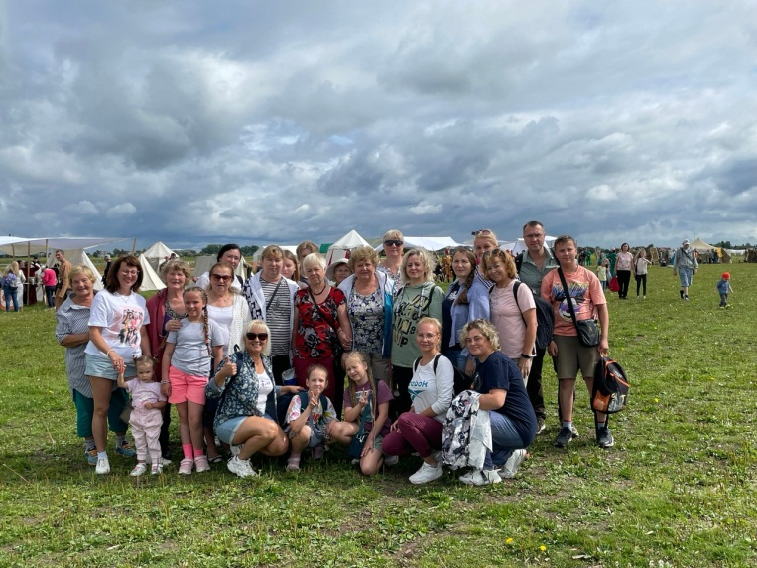


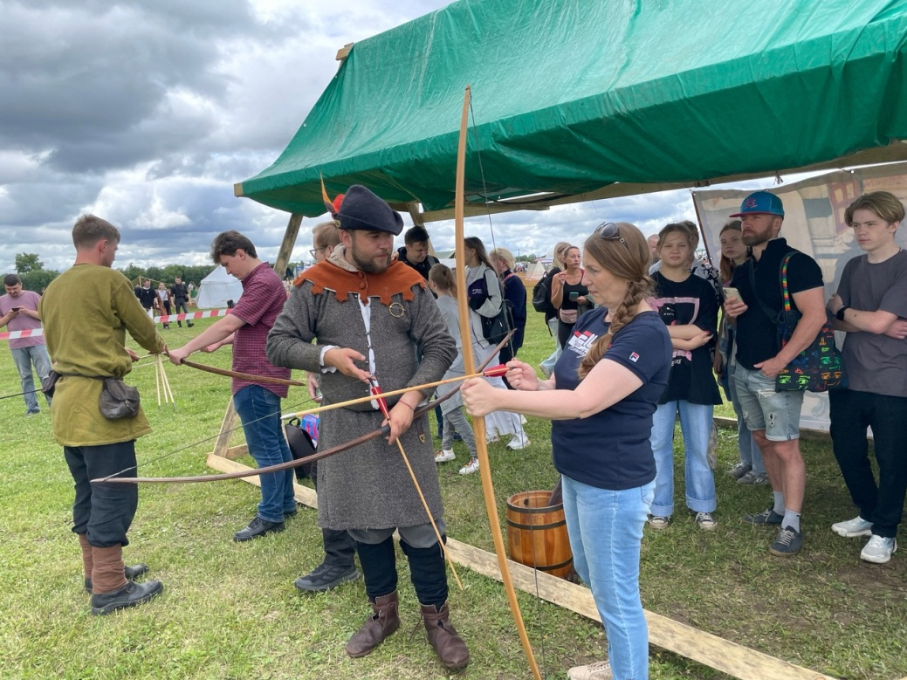

- «Тур выходного дня» на тему «Экскурсия на Архангельский Водорослевый комбинат» (сентябрь, 2023г.)
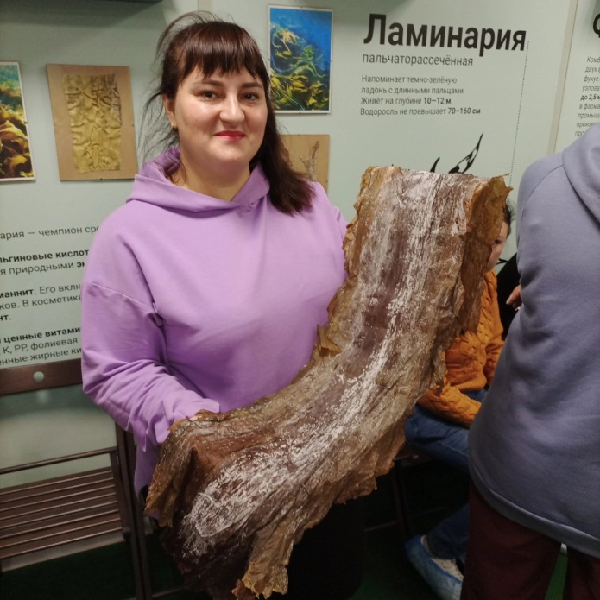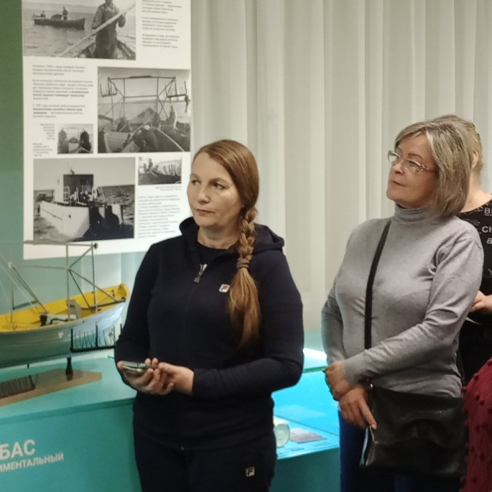
- «Тур выходного дня» на тему «Посещение спектакля «Мастер и Маргарита» в Драмтеатре» (ноябрь,2023г., март 2024г.)

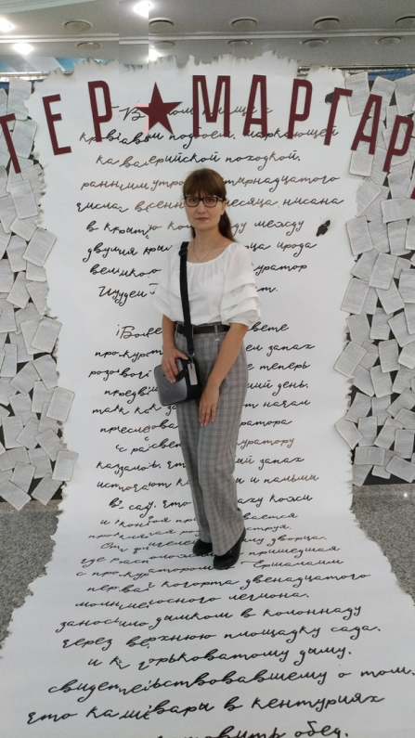
- «Тур выходного дня» на тему «Экскурсия по старинным местам» (октябрь, 2023г.)
Она включала в себя: посещение ритуала «Поморское время-полдень», экскурсия «Один день из жизни дворянской семьи».

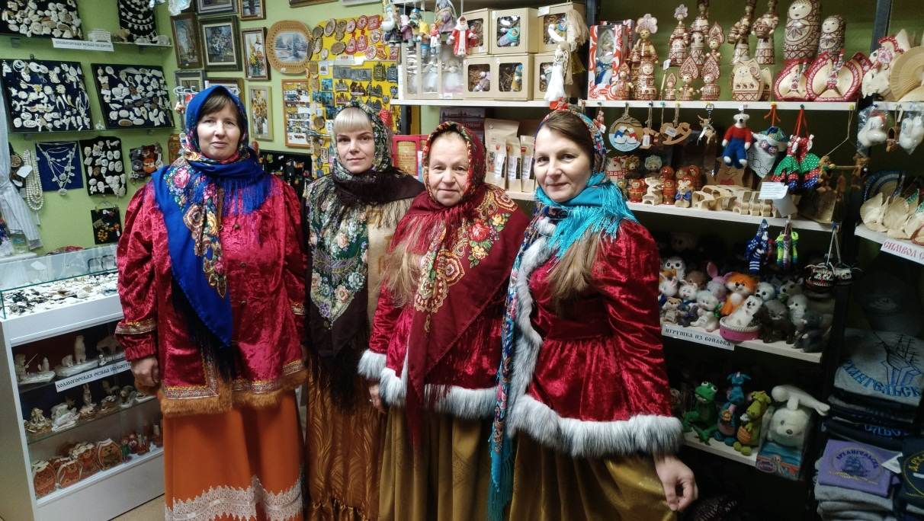

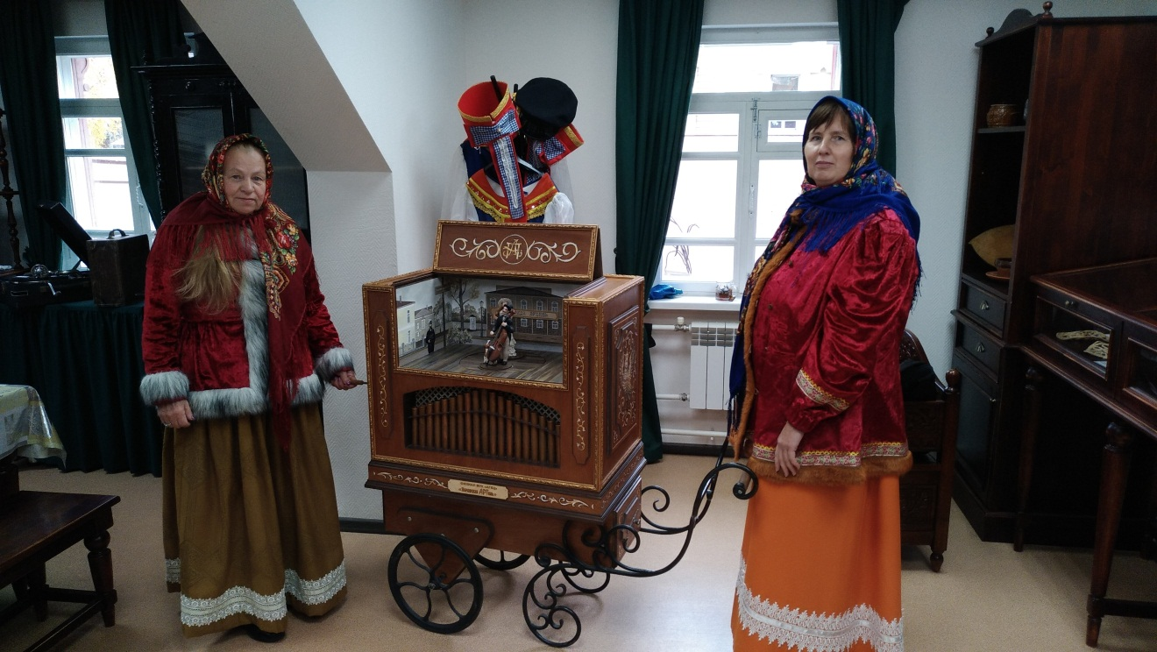

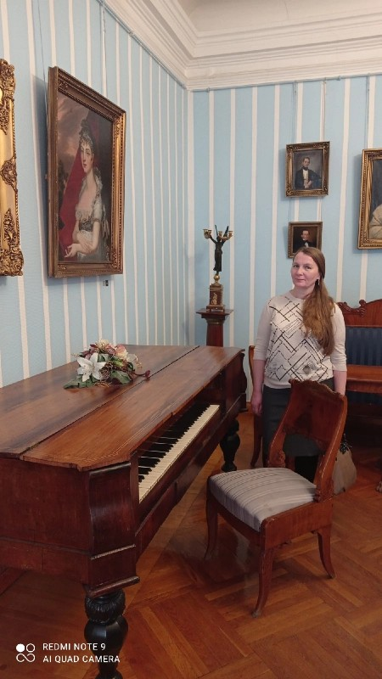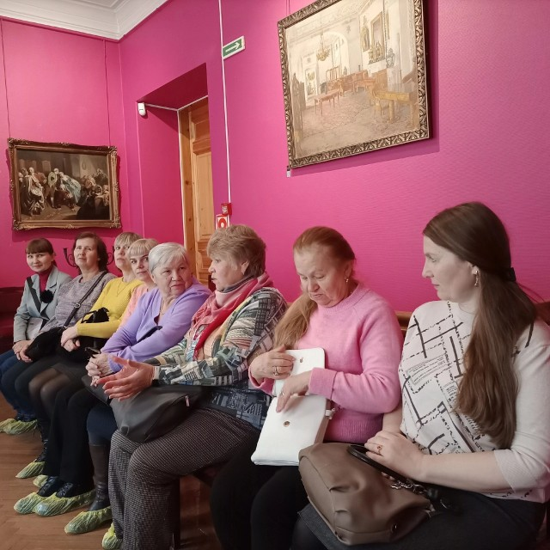
- «Тур выходного дня» на тему «Посещение новогодней программы «Музыкальная шкатулка» в Поморской Артели» (декабрь, 2023г.)
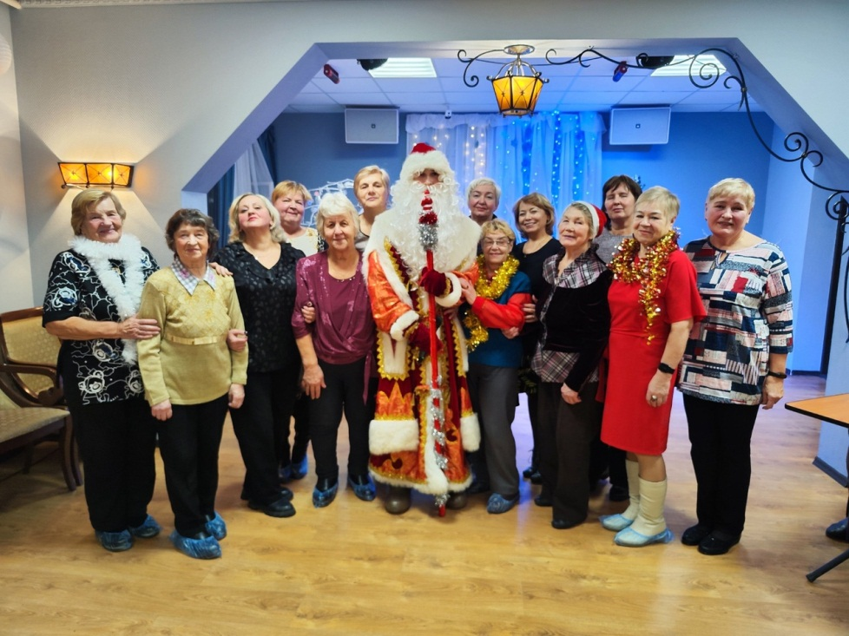
- «Тур выходного дня» на тему «Посещение спектакля «Спасти камер-юнкера Пушкина» в Драмтеатре (февраль, 2024г.)
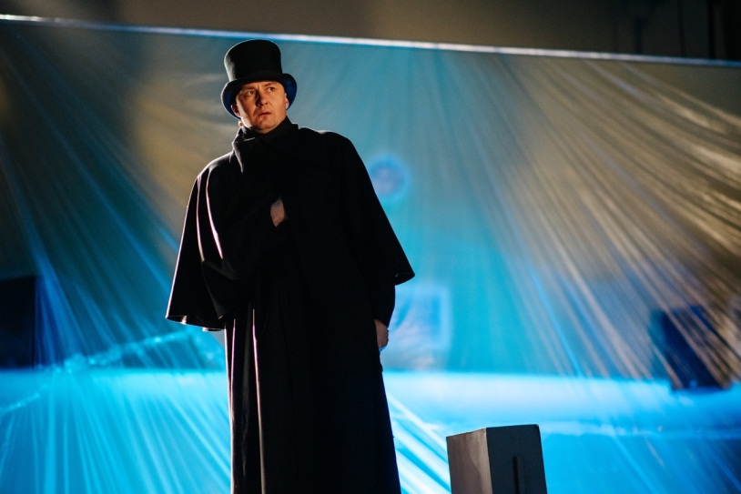

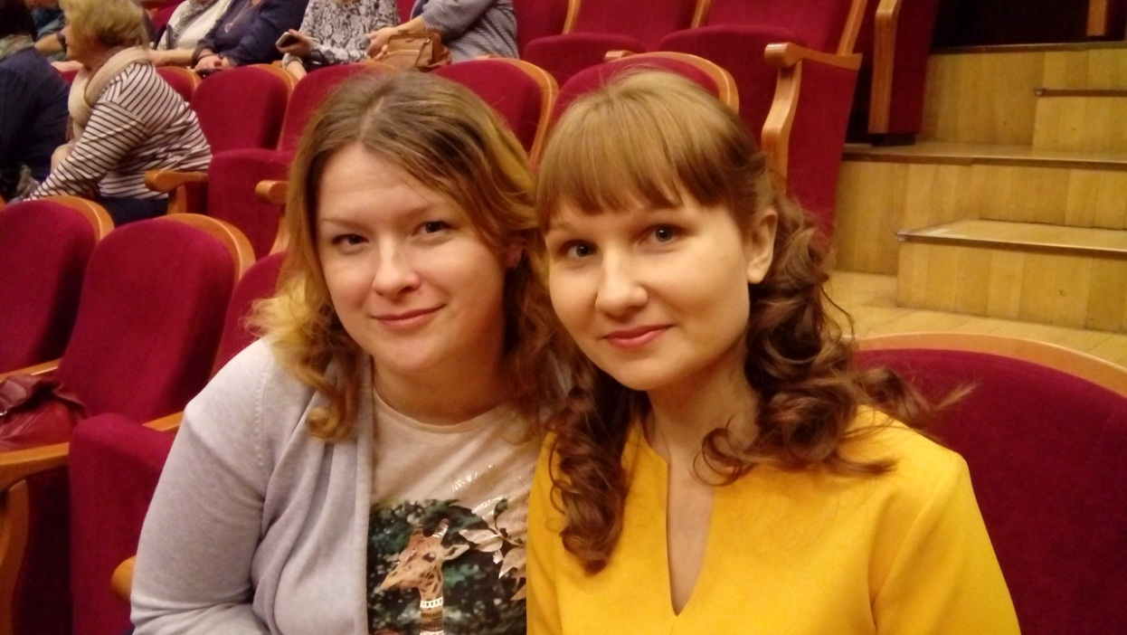
- «Тур выходного дня» на тему «Посещение выставки «Восковых фигур» (апрель, 2024г.)

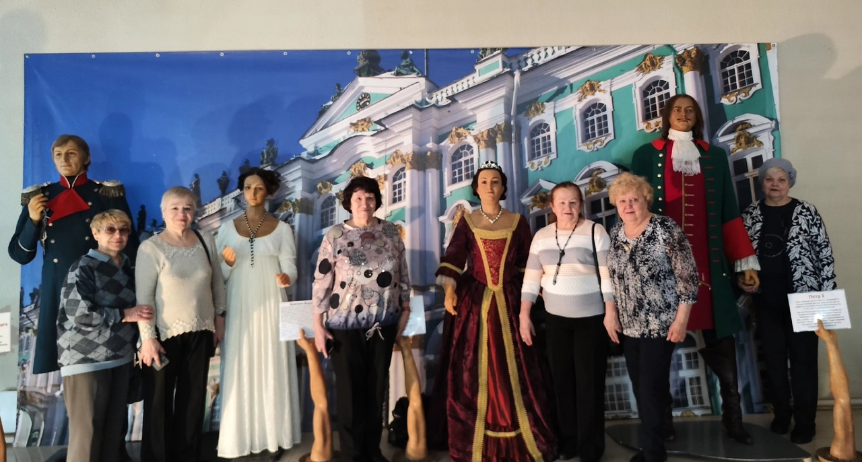

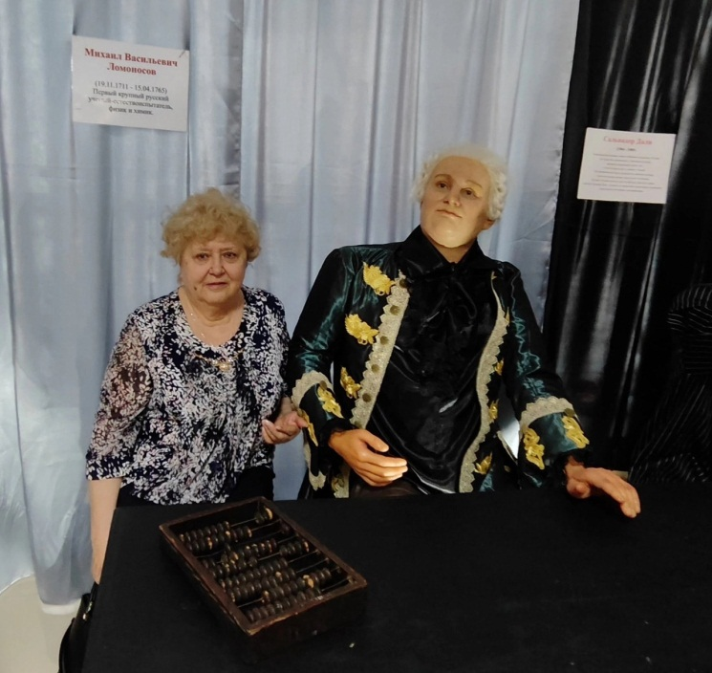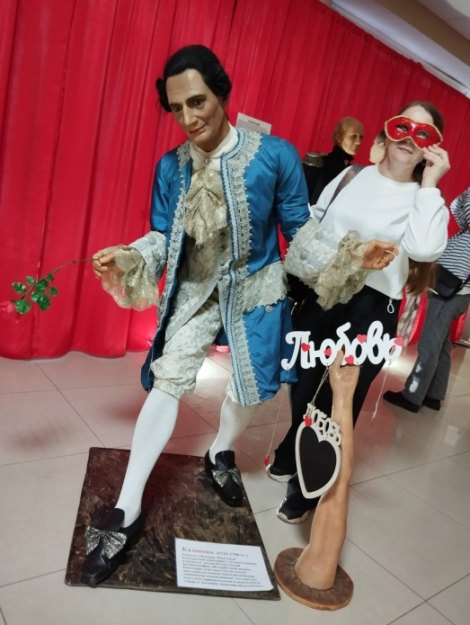

- «Тур выходного дня» на тему «Интеллектуальная игра «Квизомания в КЦ «Маймакса» (октябрь, 2025г.)

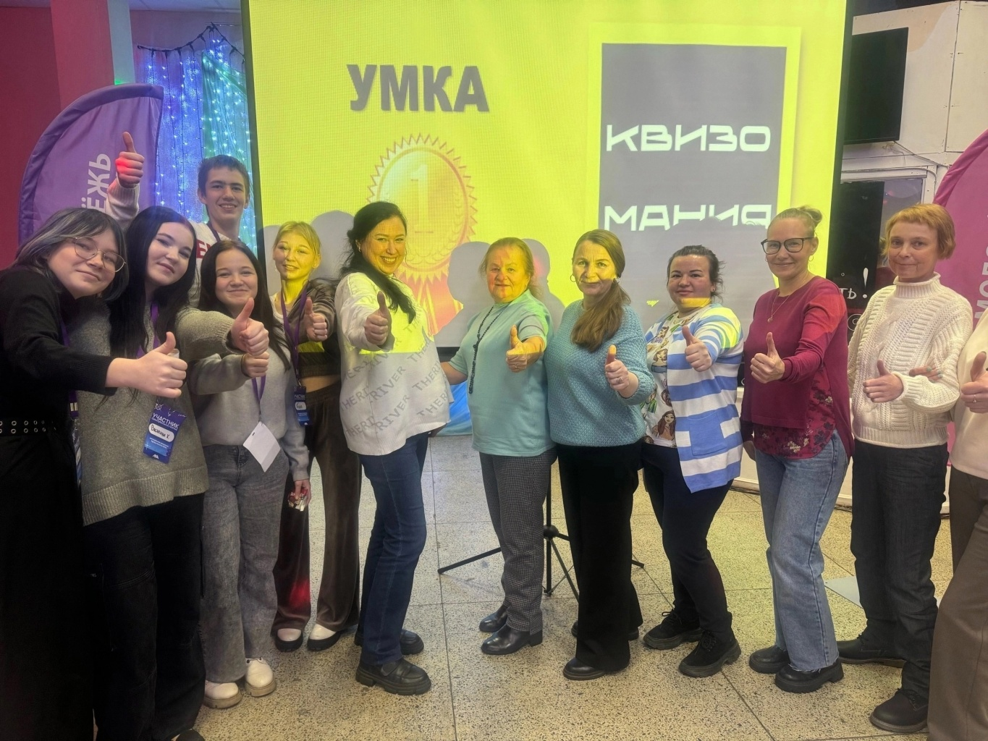

- «Тур выходного дня» на тему «Посещение Музея художественного освоения Арктики им.А.А. Борисова» (апрель, 2025г.)

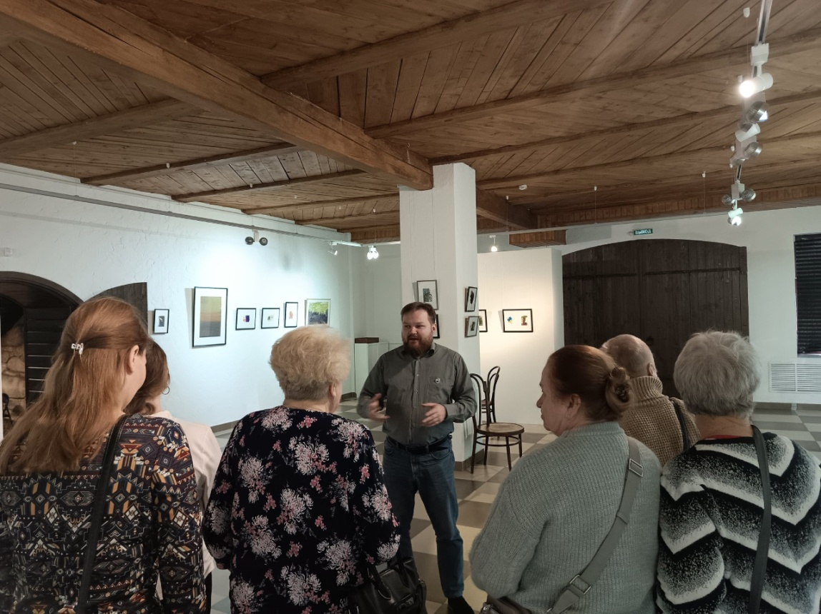
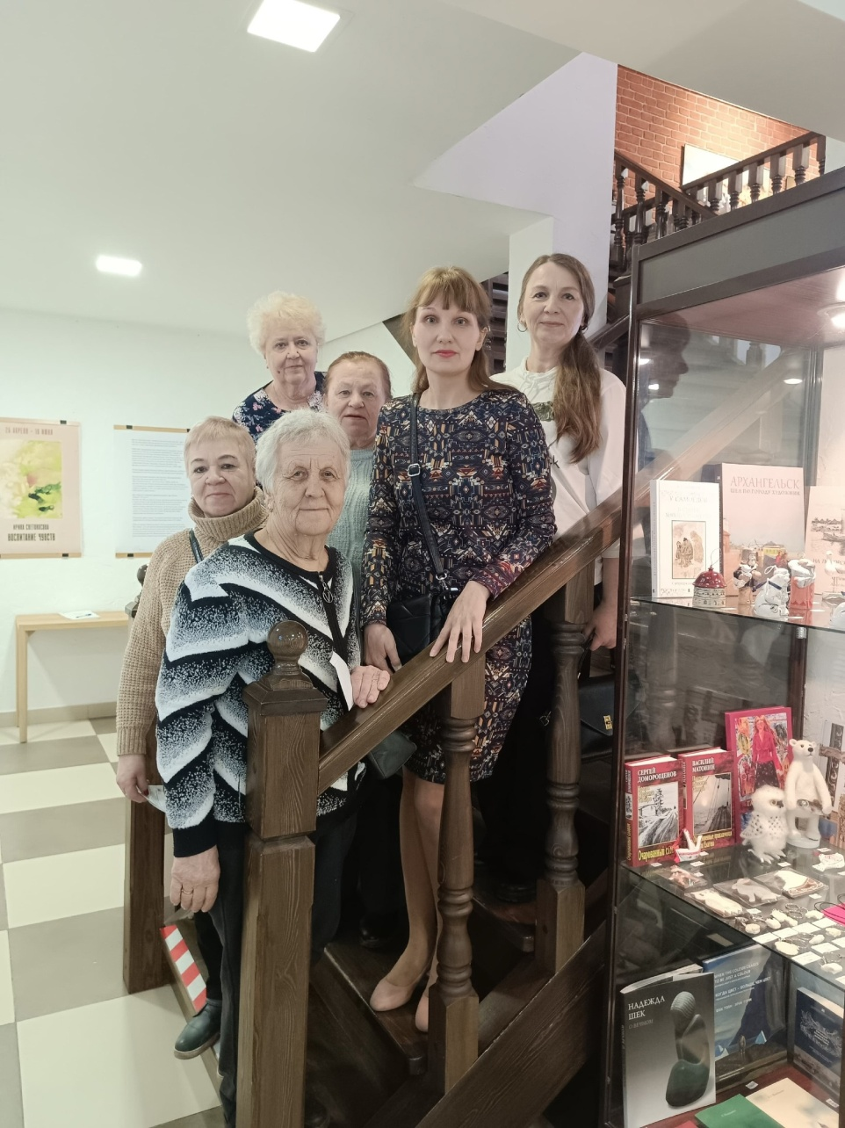

3. Аналитический:
Цель: анализ результатов реализации проекта.
-трансляция опыта работы в СМИ и педагогическом сообществе города.
Продукты проекта:
Создание серий лифлетов «Туры выходного дня в учреждении»;
Размещение фототеки в закрытой группе в Вконтакте «Сотрудники детского сада».

